ЦЕНТР ПО САПРОПЕЛЮ

Астрахань. ул. Ульянова, 67. тел. +7(8512)732220. 89086132220. факс +7(8512)592838. E-mail: danil@astranet.ru www.saprex.ru

КОММЕРЧЕСКОЕ ПРЕДЛОЖЕНИЕ

Землесосный снаряд MZ 1200/40
Землесосный снаряд MZ 1200/40 предназначен для добычи песка и дноуглубительных работ и выемки грунта I-III категории трудности, добычи различных материалов и транспортировки их в виде водогрунтовой смеси (пульпы) к месту укладки.
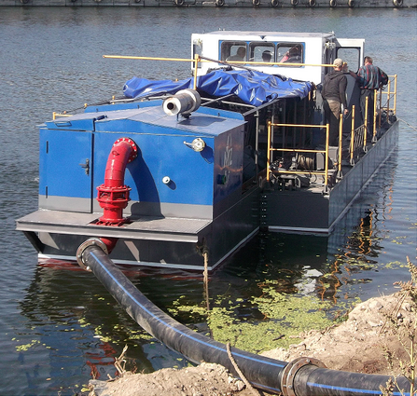
с глубиной разработки до 10 метров. Так как земснаряд был сделан на базе земснаряда MZ-800/40 и за счет применения новых агрегатов, а именно, адаптированного агрегата с водным охлаждением, производительность по добыче увеличена до 1200 м³ /час по пульпе .

Земснаряд | Несамоходный  с гидрорыхлителем
Тип корпуса | понтонный
Количество понтонов, шт | 3
Длина наибольшая, м | 19,5
Длина корпуса, м | 11,5
Ширина, м | 5,1
Высота борта, м | 1,2
Высота габаритная, м | 2,6
Глубина разработки, м | 1-10
Осадка, м | 0,6
Грунтовой насос | ГрУ 800/40
Производительность м³/час
По воде | 1200
По пульпе | 240
По песку | 70
Напор, м | 40
Общий вес, т | 24
Тип двигателя
Дизельный | (ЯМЗ 7514.10)
Мощность, кВт | 275
Генератор
40 кВт

ПОСТАВКА ИЗ УКРАИНЫ
Тел. +7 8512 732220

